**TITULO II**

**PRESENTACIÓN DE ESTADOS FINANCIEROS**

**CAPÍTULO I**

**INSTRUCCIONES GENERALES RELATIVAS PARA LA PRESENTACIÓN DE INFORMACIÓN FINANCIERA A LA SUPERINTENDENCIA DE ECONOMÍA SOLIDARIA - CIRCULAR BÁSICA CONTABLE Y FINANCIERA.**

**Numeral 6.2 FORMULARIO OFICIAL DE RENDICIÓN DE CUENTAS**

Este formulario está constituido por los formatos incluidos en el Sistema de Información Misional – ADA, de conformidad con lo señalado en el numeral 6.2.2 del presente Título..

**Numeral 6.2.1. Medio de Reporte**

Para efecto del reporte del formulario oficial de rendición de cuentas, la Superintendencia de la Economía Solidaria pondrá a disposición de las empresas vigiladas el aplicativo de reporte, así como sus actualizaciones, en el portal web [www.supersolidaria.gov.co](http://www.supersolidaria.gov.co) para las empresas solidarias bajo la vigilancia, inspección y control de la Superintendencia de la Economía Solidaria, permite la presentación y validación (individual e integral) de la información básica, financiera, estadística y operativa.

En caso de requerir información o soporte técnico, las empresas vigiladas podrán presentar sus solicitudes a través de los siguientes medios:

Correo electrónico: [ada@supersolidaria.gov.co](mailto:ada@supersolidaria.gov.co)

Google Chat [ada@supersolidaria.gov.co](mailto:ada@supersolidaria.gov.co) (esta modalidad de chat opera tanto para dispositivos móviles como aplicaciones Google de escritorio).

Línea telefónica: 601 756 0557 extensiones 10407, 10408, 10409 o 10410

Para el reporte de información, se debe tener en cuenta la siguiente clasificación por tipo de empresa solidaria:

| **TIPO DE EMPRESA SOLIDARIA** | **DESCRIPCIÓN** |
| --- | --- |
| 1 | Cooperativas Especializadas de Ahorro y Crédito |
| 2 | Cooperativas Multiactivas o integrales con sección de ahorro y crédito |
| 3 | Cooperativas Especializadas diferentes de ahorro y crédito |
| 4 | Cooperativas Multiactivas o Integrales sin sección de ahorro y crédito |
| 5 | Instituciones Auxiliares del Cooperativismo |
| 6 | Organismos de Segundo Grado |
| 7 | Organismos de Tercer Grado |
| 8 | Fondos de Empleados |
| 9 | Asociaciones Mutuales |
| 10 | Cooperativas de Aporte y Crédito |
| 11 | Cooperativas de Trabajo Asociado |

La información del Formulario Oficial de Rendición de Cuentas, debe ser fiel copia de lo consignado en los libros de contabilidad y reflejar plenamente los hechos económicos de las empresas solidarias; por tanto, la responsabilidad de la calidad de la información reportada recae sobre sus administradores, el contador y el revisor fiscal.

El reporte del Formulario Oficial de Rendición de Cuentas se deberá realizar a través de los medios mencionados en el presente numeral, cualquier otro mecanismo (correo electrónico u otros) se entenderá como no presentado.

PARÁGRAFO PRIMERO. Las retransmisiones del Formulario Oficial de Rendición de Cuentas a las que se refiere el numeral 6.2.4 de la presente circular, se presentarán a través del Sistema de Información Misional – ADA, módulo retransmisiones.

PARÁGRAFO SEGUNDO. Adjunto a la presente Circular y como parte integral de la misma, se encuentra el anexo técnico denominado” PERIODO DE TRANSICIÓN IMPLEMENTACIÓN SISTEMA DE INFORMACIÓN ADA PARA LA PRESENTACIÓN DEL FORMULARIO OFICIAL DE RENDICIÓN DE CUENTAS (FORC)” que establece el periodo de transición dispuesto dentro de la implementación del Sistema de Información Misional – ADA, para la presentación de los reportes del Formulario Oficial de Rendición de cuentas (FORC), el cual regirá desde 01 de septiembre hasta 31 de diciembre de 2025.

PARÁGRAFO TERCERO. El cronograma de implementación de la nueva plataforma web podrá estar sometido a cambios. Las empresas del sector solidario deberán verificar frecuentemente la página web de la entidad en la cual se publicará oportunamente esta información, a fin de salvaguardar las obligaciones que le asisten a las empresas solidarias, por lo que su omisión, no configurará una causal para eximir de responsabilidad a las organizaciones vigiladas.

**Numeral 6.2.4. Retransmisión de información**

Cuando por algún motivo fuere necesaria la retransmisión de esta información, las organizaciones solidarias deberán solicitar a la Superintendencia, previamente y por escrito, la autorización de retransmisión de estados financieros e indicar las razones de la solicitud.

A la solicitud de autorización de autorización de retransmisión, se debe adjuntar un archivo en Excel en el cual se detallen las cifras nuevas comparadas con las transmitidas, la variación, su justificación y la causa de ello.

Una vez aprobada la retransmisión de información por parte de esta Superintendencia, se efectuará el reporte de la información y en los plazos autorizados, a través del Sistema de Información Misional – ADA, módulo retransmisiones.

**Numeral 6.3. ESTADOS FINANCIEROS INDIVIDUALES Y SEPARADOS**

Las organizaciones solidarias vigiladas por esta Superintendencia continuarán reportando los estados financieros individuales y separados de cierre de ejercicio a 31 de diciembre de cada año, a través del Formulario Oficial de Rendición de Cuentas, conforme se establece en el numeral 6.2.3 del presente capítulo.

En la preparación de dichos estados financieros, las organizaciones clasificadas en Grupos 1, 2 y 3 aplicarán los marcos técnicos normativos correspondientes, contenidos en el Decreto 2420 de 2015, salvo el tratamiento de la cartera de crédito y su deterioro y el de los aportes sociales, conforme lo establece el marco normativo vigente, al igual que los demás que lo adicionen o complementen.

Para tal efecto, los formatos a reportar son los siguientes:

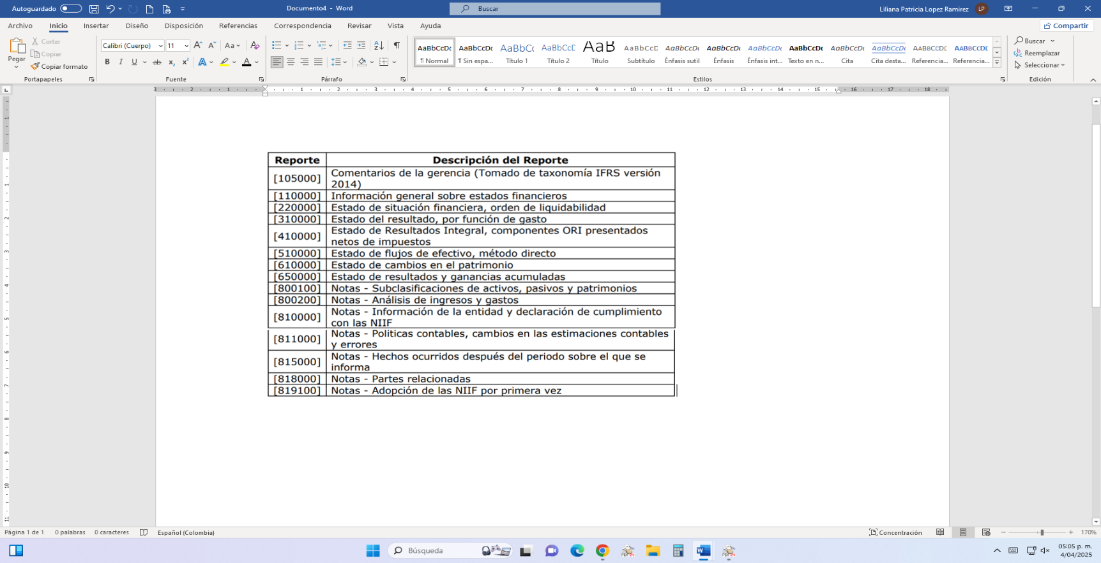

La estructura de cada uno de estos reportes, que hacen parte de la Extensión de la taxonomía realizada por esta Superintendencia, está a disposición de las organizaciones vigiladas para su consulta a través del siguiente vínculo: <https://www.supersolidaria.gov.co>.

**Numeral 6.4. ESTADOS FINANCIEROS CONSOLIDADOS**

Las organizaciones vigiladas por esta Superintendencia, obligadas a consolidar estados financieros y, por lo tanto, presentar los activos, pasivos, patrimonio, ingresos, gastos, y flujos de efectivo de la controladora y sus subsidiarias como si se tratase de una sola organización económica, deberán efectuar dicho reporte a través del Sistema de Información Misional – ADA, en los siguientes formatos:

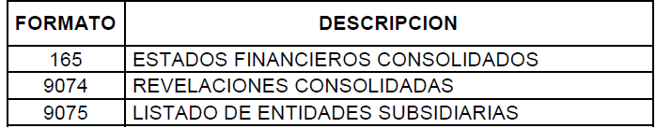

El reporte de los estados financieros consolidados, con corte a 31 de diciembre de cada año, de las organizaciones clasificadas en Grupos 1, 2 y 3 obligadas a consolidar, deberá realizarse a través del Formulario Oficial de Rendición de Cuentas.

En la presentación de los estados financieros consolidados, las organizaciones clasificadas en Grupos 1 y 2, obligadas a consolidar, aplicarán en su totalidad los marcos técnicos normativos correspondientes, contenidos en el Decreto Único Reglamentario 2420 de 2015 modificado por los Decretos 2496 de 2015, 2131 y 2132 de 2016, 2170 de 2017, 2483 de 2018 y 2270 de 2019.

De esta manera, los estados financieros consolidados se presentarán sin la salvedad en el tratamiento de la cartera de crédito y su respectivo deterioro y sin la salvedad en aportes sociales, tal y como lo establecen los capítulos 5 y 6, del Título 4, de la Parte 1, del Libro.

**Numeral 6.5. ESTADOS FINANCIEROS DE ORGANIZACIONES EN PROCESO DE LIQUIDACIÓN VOLUNTARIA**

El reporte de los estados financieros de las organizaciones vigiladas que se encuentran en proceso de liquidación voluntaria en curso, que no cumplen la hipótesis de negocio en marcha, (Decreto 2101 del 22 de diciembre de 2016); continuarán reportando su información financiera a través del Sistema de Información Misional – ADA, en el formato dispuesto para tal fin teniendo en cuenta el nivel de supervisión y la periodicidad de reporte prevista.

**TÍTULO III RÉGIMEN PRUDENCIAL**

**CAPÍTULO I FONDO DE LIQUIDEZ**

**7. PRESENTACIÓN DE INFORMES**

Las organizaciones solidarias reportarán, el fondo de liquidez en el formato dispuesto para el efecto, en el Formulario Oficial de Rendición de Cuentas, a través del Sistema de Información Misional – ADA, de acuerdo con su nivel de supervisión.

Los extractos de cuentas y los soportes de los títulos constituidos, así como las respectivas certificaciones de custodia, expedidas por las entidades depositarias de los recursos del fondo de liquidez, deberán reposar en la organización solidaria y estar disponibles en todo momento para la Superintendencia.

**CAPITULO II**

**RELACIÓN DE SOLVENCIA, LÍMITES INDIVIDUALES Y DE CONCENTRACIÓN EN LAS COOPERATIVAS DE AHORRO Y CRÉDITO Y COOPERATIVAS MULTIACTIVAS E INTEGRALES CON SECCIÓN DE AHORRO Y CRÉDITO**

**A. RELACIÓN DE SOLVENCIA**

**2.5 REPORTE DE LA RELACIÓN DE SOLVENCIA**

Mensualmente, las cooperativas de ahorro y crédito y las multiactivas o integrales con sección de ahorro y crédito, deberán reportar la relación de solvencia a este Ente de Control, en el formato diseñado para el efecto, a través del Sistema de Información Misional – ADA, que incluya el cálculo del patrimonio básico, deducciones, patrimonio adicional y la ponderación de activos y contingencias por su nivel de riesgo.

**CAPÍTULO III**

**NORMAS APLICABLES A LOS FONDOS DE EMPLEADOS PARA LA PRESTACIÓN DE SERVICIOS DE AHORRO Y CRÉDITO**

**A. CONSIDERACIONES GENERALES**

**1.2. ACTUALIZACIÓN ANUAL DE LOS FONDOS DE EMPLEADOS DE CATEGORÍA INTERMEDIA**

Con el propósito de determinar los fondos de empleados de categoría intermedia que podrán ser clasificados en categoría plena, la Superintendencia tendrá en cuenta el vínculo de asociación previsto en el estatuto38. Para tal efecto, los fondos de empleados, clasificados en categoría intermedia, deberán reportar, en el primer trimestre de cada anualidad, los formatos de vínculo de asociación y el relacionado con el nombre de las empresas a las cuales están vinculados los asociados del fondo de empleados, dispuestos en el Formulario Oficial de Rendición de Cuentas, a través del Sistema de Información Misional – ADA.

PARÁGRAFO 1. Con el diligenciamiento de los formatos arriba señalados, se entenderá expedida la constancia a que se refiere el inciso 2, del parágrafo 2, del artículo 2.11.5.1.3 del Decreto 1068 de 2015.

PARÁGRAFO 2. El hecho de que un fondo de empleados tenga asociados pensionados o ex trabajadores o más de una empresa patronal, no determina que sea reclasificado en categoría plena. En este evento se deberá demostrar, por parte del fondo de empleados, la relación que tienen entre sí con la empresa que genera el vínculo, que ya existía su vinculación como asociado al fondo de empleados cumpliendo con los presupuestos establecidos en el artículo 2 de la Ley 1391 del 2010 y la contribución para el desarrollo de su objeto social.

**B. INDICADOR DE SOLIDEZ Y REGLAS SOBRE PATRIMONIO**

**1.5. REPORTE DEL INDICADOR DE SOLIDEZ**

Semestralmente, los fondos de empleados de categoría plena deberán reportar el indicador de solidez a la Superintendencia de la Economía Solidaria en el formato diseñado para tal efecto, a través del Sistema de Información Misional – ADA, que incluye el cálculo del patrimonio básico, deducciones, patrimonio adicional y la ponderación de activos y contingencias por su nivel de riesgo.

En su informe semestral, el revisor fiscal debe certificar el cumplimiento mensual del indicador de solidez por parte del fondo de empleados de categoría plena, de acuerdo con lo previsto en la normatividad vigente y en las instrucciones impartidas por esta Superintendencia.